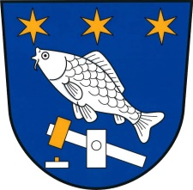
ZVEŘEJNĚNÍ ZÁMĚRU OBCE VAL

Obec Val v souladu s ustanovením § 39 odst. 1 zákona o obcích (obecních zřízeních) č. 128/2000 Sb., ve znění pozdějších předpisů, zveřejňuje:

Záměr uzavřít smlouvy o budoucí smlouvě o zřízení věcného břemene – souhlas s umístěním distribučního zařízení.

Do 12ti měsíců od nabytí správní moci kolaudačního rozhodnutí ke stavbě :“Hamr: rekonstrukce v.NN u řeky a ZD“ spočívající v umístění distribuční soustavy – kabel NN, uzemnění, kabelová skříň ve zdi na pozemcích 223/171, 223/129, 233/1, 233/2, 228/1 v katastrálním území Hamr nad Nežárkou.

- Tento záměr byl schválen Zastupitelstvem obce Val na jeho zasedání dne 23.5.2018, usnesením č. 180523

- Podle § 39 odst. 1 zákona o obcích (obecních zřízeních) č. 128/2000 Sb., se výše uvedený záměr zveřejněním vyvěšením po zákonem stanovenou dobu a to nejméně 15-ti dnů před rozhodnutím příslušného orgánu na úřední desce obecního úřadu, aby se k němu mohli zájemci vyjádřit a předložit své nabídky.

Ve Valu dne 23.5.2018 ………......................................
starostka obce Val
ing. Balatková

Vyvěšeno na úřední desce dne 28.6.2017

Sejmuto z úřední desky dne 13.7.2017

